Министерство образования Республики Беларусь

Учреждение образования

БЕЛОРУССКИЙ ГОСУДАРСТВЕННЫЙ УНИВЕРСИТЕТ

ИНФОРМАТИКИ И РАДИОЭЛЕКТРОНИКИ

Факультет компьютерных систем и сетей

Кафедра электронных вычислительных машин

Дисциплина: Хранение и управление данными

ОТЧЕТ

по лабораторной работе № 1

СРЕДА СИСТЕМЫ ХРАНЕНИЯ

Студент: М.В. Миклаш

Преподаватель: Д.В. Куприянова

МИНСК 2024

1 ЦЕЛЬ РАБОТЫ

В ходе выполнения данной лабораторной работы необходимо изучить компоненты системы хранения данных в специальной среде

2 ПОРЯДОК ВЫПОЛНЕНИЯ РАБОТЫ

1) Получить у преподавателя задания по лабораторной работе

2) Этапы выполнения заданий:

- установка VNXe симулятора;

- исследование возможностей инфраструктуры.

3) Оформить отчет.

# ХОД РАБОТЫ

## Исследование меню System

### 3.1.1 Какая текущая версия оборудования VNXe?

VNXe3200. (см. рисунок 3.1)

### 3.1.2 Какая версия ПО установлена?

3.0.0.2585212. (см. рисунок 3.1)

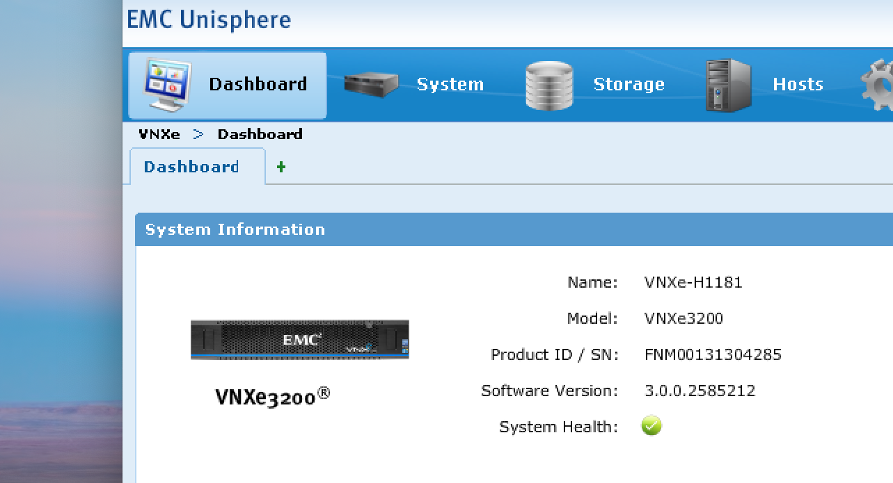

Рисунок 3.1 – System Information

### 3.1.3 Какой общий объём памяти?

10,3 TB. (см. рисунок 3.2)

### 3.1.4 Какой объём памяти уже занят?

1 TB. (см. рисунок 3.2)

### 3.1.5 Какой объём памяти занят файловыми системами?

307,1 GB. (см. рисунок 3.2)

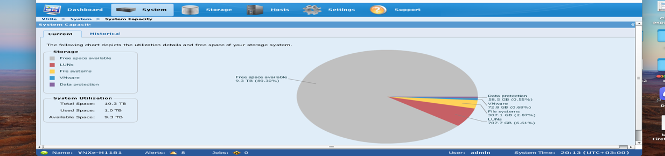

Рисунок 3.2 – System Capacity

### 3.1.6 Какие типы оповещений есть в секции системных оповещений?

Рассмотрим типы оповещений, которые предлагает система (рисунок 3.3). Выделяют следующие типы оповещений: предупреждения (рисунок 3.4), информационные (рисунок 3.5).

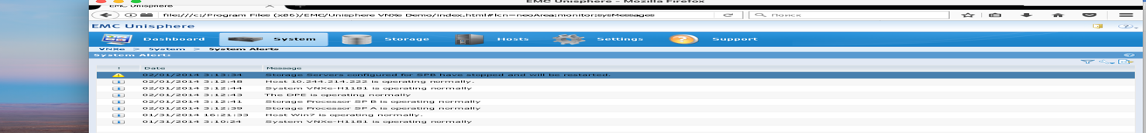

Рисунок 3.3 – System Alerts

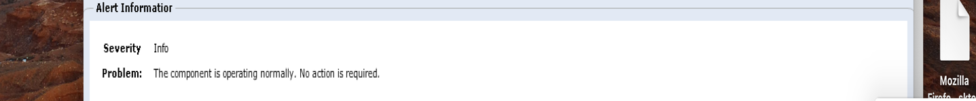

Рисунок 3.4 – Alert Information (Info)

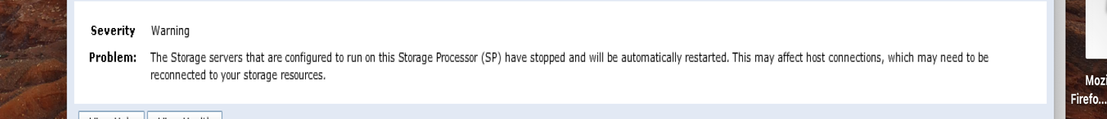

Рисунок 3.5 – Alert Information (Warning)

### 3.1.7 Какой тип накопителей использует DPE Disk 21?

DPE Disk 21 является накопителем типом Flash (рисунок 3.6).

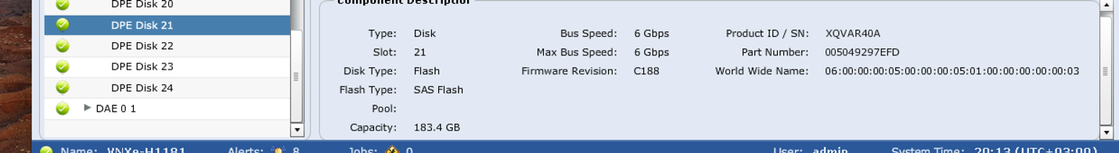

Рисунок 3.6 – Component Description

### 3.1.8 Перечислите доступные порты модуля SP A I/O Module 0?

Доступные порты представлены на рисунке 3.7.

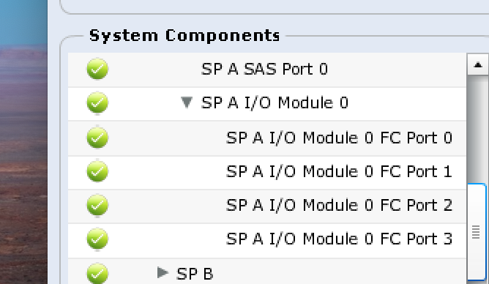

Рисунок 3.7 – SP A I/- Module 0

## 3.2 Исследование меню Storage.

### 3.2.1 Перечислите представленные файловые системы

На рисунке 3.8 представлены файловые системы

.



Рисунок 3.8 – File Systems

Таблица 1.1 содержит сведенья о файловых системах.

Таблица 1.1 – Файловые системы

|  |  |  |
| --- | --- | --- |
| Имя | Протокол | Размер |
| FileSystem00 | CIFS | 2,0 TB |
| FileSystem11 | NFS | 1,0 TB |

### 3.2.2 Перечислите представленные LUN’s

На рисунке 3.9 проиллюстрированы доступные LUN’s.

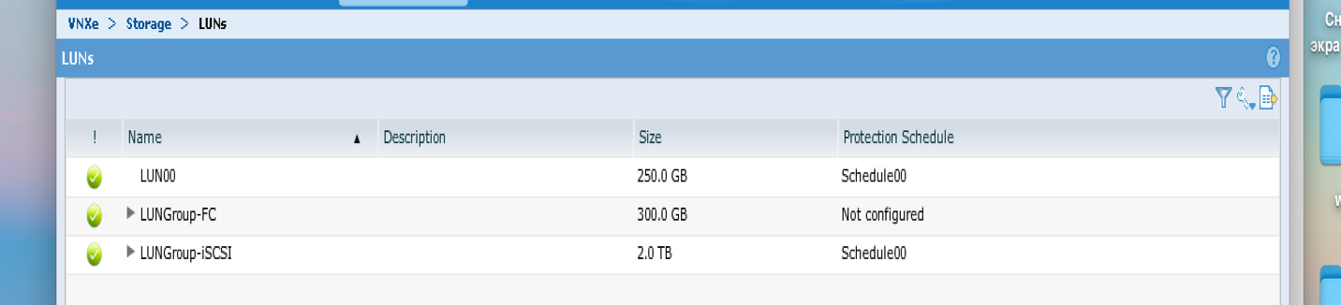

Рисунок 3.9 – LUNs

В таблиц 1.2.1 представлены все доступные LUN’s

Таблица 1.2.1 – представленные LUN’s

|  |  |  |
| --- | --- | --- |
| Имя | Протокол | Размер |
| LUN00 | iSCSI, File | 250,0 GB |
| LUNGroup-FC-00 | iSCSI, FC, File | 200,0 GB |
| LUNGroup-FC-01 | iSCSI, FC, File | 100,0 GB |
| LUNGroup-iSCSI-00 | iSCSI, File | 512,0 GB |
| LUNGroup-iSCSI-01 | iSCSI, File | 512,0 GB |
| LUNGroup-iSCSI-02 | iSCSI, File | 512,0 GB |
| LUNGroup-iSCSI-03 | iSCSI, File | 512,0 GB |

### 

### 3.2.3 Какой тип пула устройств хранения данных (Storage Pool) доступен?

Pool with Perfomance and Capacity disks представлен на рисунке 3.10.

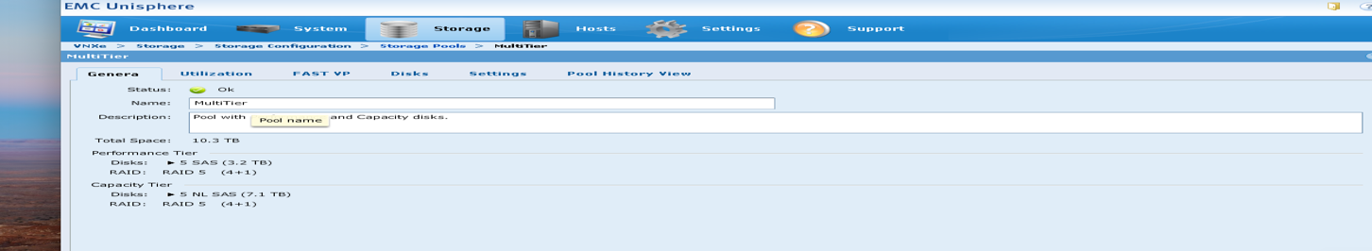

Рисунок 3.10 – MultiTier

### 3.2.4 Поддерживает ли пул технологию Fast VP?

Да. На рисунке 3.11 представлен раздел FAST VP.

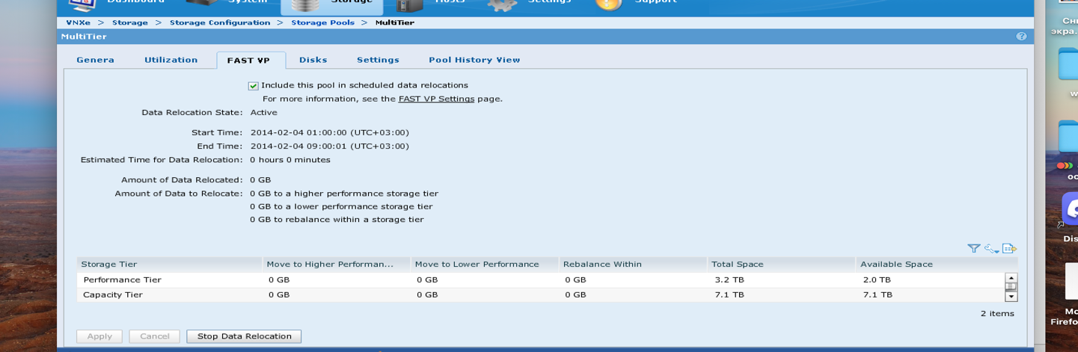

Рисунок 3.11 – FastVP

### 3.2.5 Сколько запасных дисков доступно в этом пуле?

В пуле доступны 10 запасных дисков. Пул представлен на рисунке 3.12.

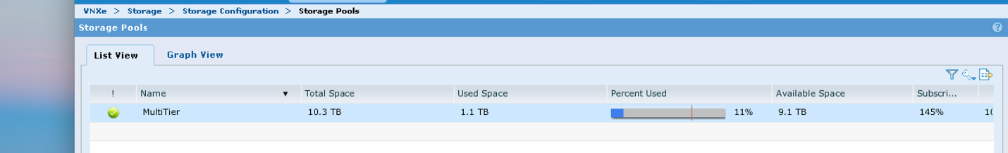

Рисунок 3.12 – Storage Pools

## 3.3 Исследуйте меню Hosts.

### 3.3.1 Какие варианты доступны в категории Hosts?

Все доступные варианты из категории Host представлены на рисунке 3.13.

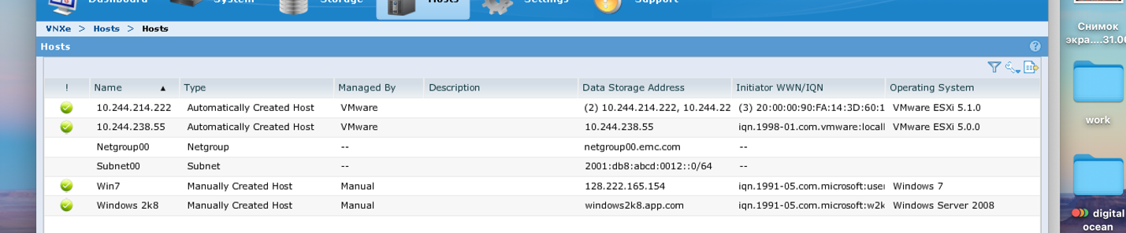

Рисунок 3.13 – Hosts

### 3.3.2 Перечислите доступные хосты

Таблица 2.3 – Доступные хосты

|  |  |  |
| --- | --- | --- |
| Имя | Протокол | Операционная система |
| 10.244.214.222 | FC | VMware ESXi 5.1.0 |
| 10.244.238.55 | iSCSI | VMware ESXi 5.0.0 |
| Win7 | iSCSI | Windows 7 |
| Windows 2k8 | iSCSI | Windows Server 2008 |

### 3.3.3 Перечислите инициаторов, не связанных с хостом.

Чтобы посмотреть протокол, необходимо дважды нажать на интересующий хост или нажать кнопку Details в левом нижнем углу страницы. В качестве примера приведён результат для хоста Windows 2k8 на рисунке 3.14.

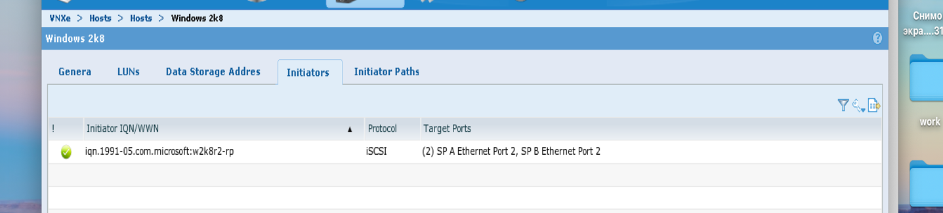

Рисунок 3.14 – Windows 2k8

Инициаторов, не связанных с хостом, можно посмотреть в подразделе Initiators раздела Hosts, как показано на рисунке 3.15.

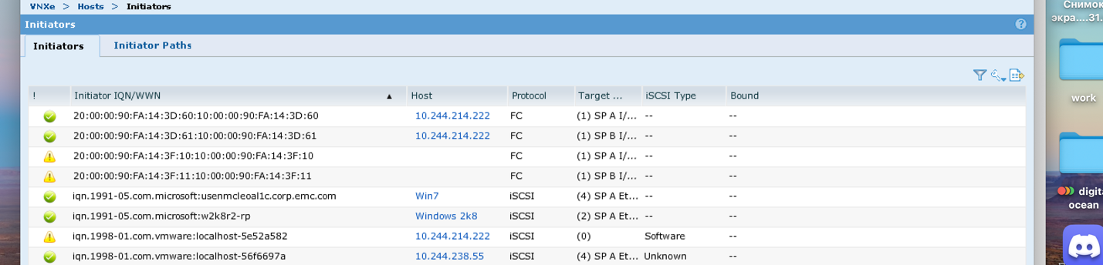

Рисунок 3.15 – Initiators

Инициаторы, не связанные с хостом:

1. 20:00:00:90:FA:14:3F:11:10:00:00:90:FA:14:3F:11;
2. 20:00:00:90:FA:14:3F:10:10:00:00:90:FA:14:3F:10.

4 ВЫВОД

В ходе лабораторной работы были изучен интерфейс среды хранения данных VNXe, получены знания о структуре меню программы, установлены связи между оборудованием и их характеристиками.